**网络创新实验期末报告**

**朱铭哲 17307130099**

**（A）**

1. **项目名称**

**Nefelibeta 复旦云资源分享平台**

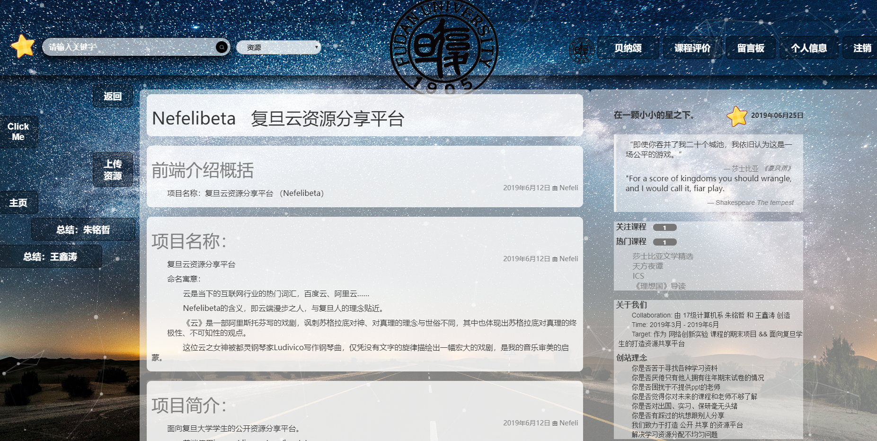

1. **项目成员：**

王鑫涛 17307130015

朱铭哲 17307130099

**（B）**

1. **设计思想**

在复旦学习的短短两年，我们发现，即使是复旦，也没有提供我们曾经期望的教育资源。进了复旦，我们仍碰到了台上读着ppt的老师，仍要对着搜索引擎漫无边际地查找一个怪诞的bug，仍对出国、实习、保研、实验室毫无头绪，乃至选课时一个个陌生的名字。我们的资源与信息，往往来源于人脉——口口相传、“祖传”资料，似乎和计算机出现之前也没什么不同——除了载体变成二进制文件。同时，针对许多科目，考卷常年不换、得往年试卷者得A的情况，也感到巨大的不公，毕竟我们是这样的在意GPA。我们相信，许多学生和我们一样，深受信息不对称问题的困扰，一个很自然的想法出现了——既然我们都讨厌这个问题，为什么我们不自己解决这个问题呢？在这样的背景下，面对本课程的项目，我们决定制作一个资源分享平台。

1. **项目功能及用途简介**

项目的主要功能在于对资源、课程、教师、实验室、用户等五类资源进行搜索。

对于资源，显示其关联的课程、上传者、下载数、评分、简介和用户的评论，提供点赞按钮——右侧的星星。

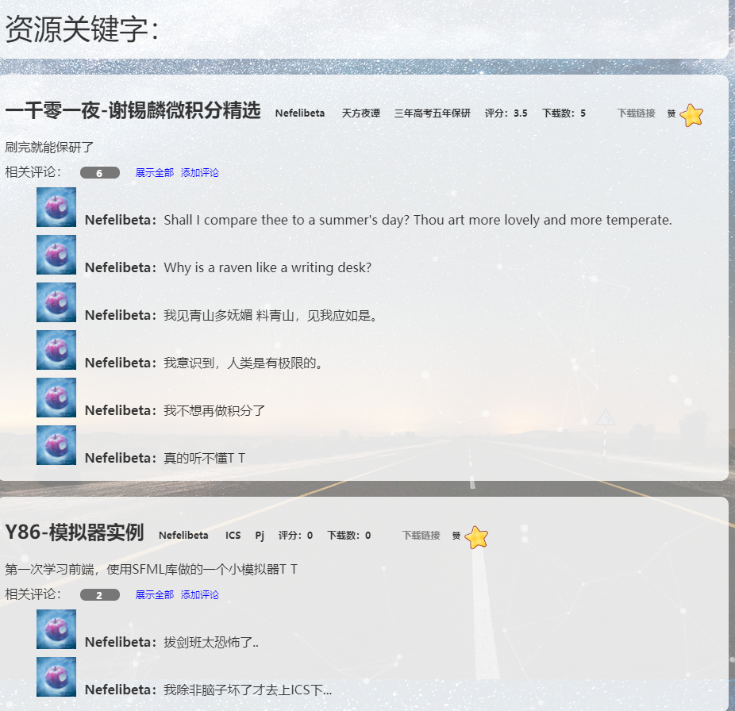

对于课程，显示任课老师，开课院系及评分，评分可以点赞也可以“踩”，通过评论和评分为学生提供一个更为充分的评教平台，让学生在选课时能做出更完备的选择。同时，也会显示课程相关的学习资源。

对于老师，仅显示其所在学院、简介和教授课程，考虑到对老师进行评价或点赞有失礼貌，并未提供这种功能。

对于实验室，显示其教师、研究方向、所属学院、简介、研究成果。

对于用户，显示其年级、学院、专业、上传资源数（贡献度）、简介及相关资源和头像。

同时，为了吸取用户的一件，提供了“留言板”，欢迎用户分享想法。

屏幕右边参考app“一个”的“每天一句佳句”的思想，虽然复旦是一所以思想闻名的学校，我仍认为复旦的大部分学生对哲学、文学、社会学、经济学等文科了解不足，希望复旦的学生能在使用平台的同时，欣赏一些佳句、思想。不过，目前只是放上了个人很喜欢的文字。

再下方显示学生所选课程及热门课程，热门课程根据评分进行排序。

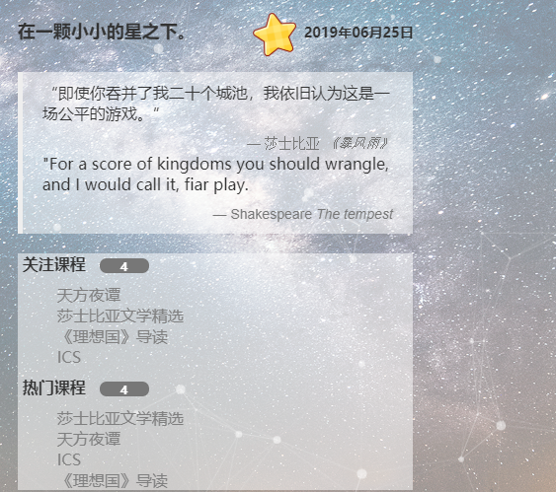

1. **前端总体设计理念（王鑫涛）**

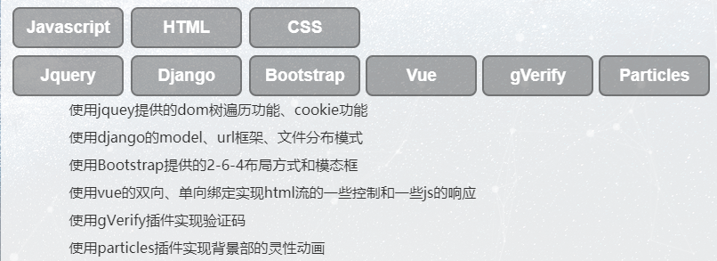



在进行制作之前，我参考了知乎、微博等“令人容易上瘾”的网站设计，及百度、谷歌、淘宝等信息平台的信息布局。

整体设计的布局使用了bootstrap的栅格，背景取自Windows聚焦的一张照片，星空和道路，切合“跻身百年复旦的星空”的**意境**。使用了Github上的particles.js插件，在背景产生了灵动的点、线，更添动感，与星空背景完美融合。颜色和图片上，则以白、黑、透明和星星的图片为主。上方是全透明的导航栏，中间为复旦的logo，左边依次是搜索栏、头像、名称和各种按钮。

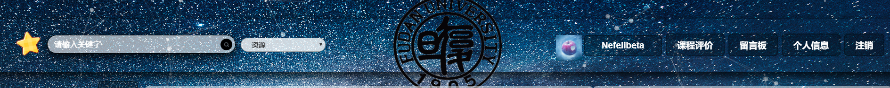

下方采用2-6-4布局，左边较空，这样可以看到背景的星空，也使得布局不至于过于紧凑。中间是搜索结果显示的地方，右边则是先前提到的日历、每日佳句、课程及相关信息。中间和右边的最外层区级元素为透明度较低的白色，而内部的区级元素透明度则较高（较不透明）。

在设计的过程中，我渐渐萌发了“不进行链接跳转”的思想，通过jquery的动画、ajax的请求，将资源、课程、教师等页面的切换用div的滑入、滑出实现，而注册、登录、信息、上传资源等界面则使用bootstrap提供的模态框，使前端页面更为美观、流畅。

**五点五、前后端之间**



1. **后端总体设计（朱铭哲）**
   1. 首先考虑采取前后端完全分离的方式，后端为前端提供api，降低耦合性，这样之后如果要开发客户端软件，也可以使用这一套api，会带来较大便利。选择流行的django rest framework架构，在学习使用过程中，发现该架构具有包装层次多，代码简洁的特点，例如其视图类的继承关系如下图。抽象层次高一方面使代码量降低，另一方面也提高了理解难度。

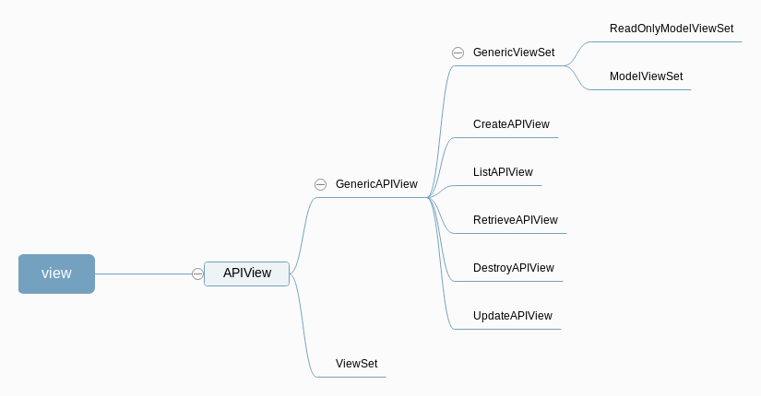

* 1. 数据库设计

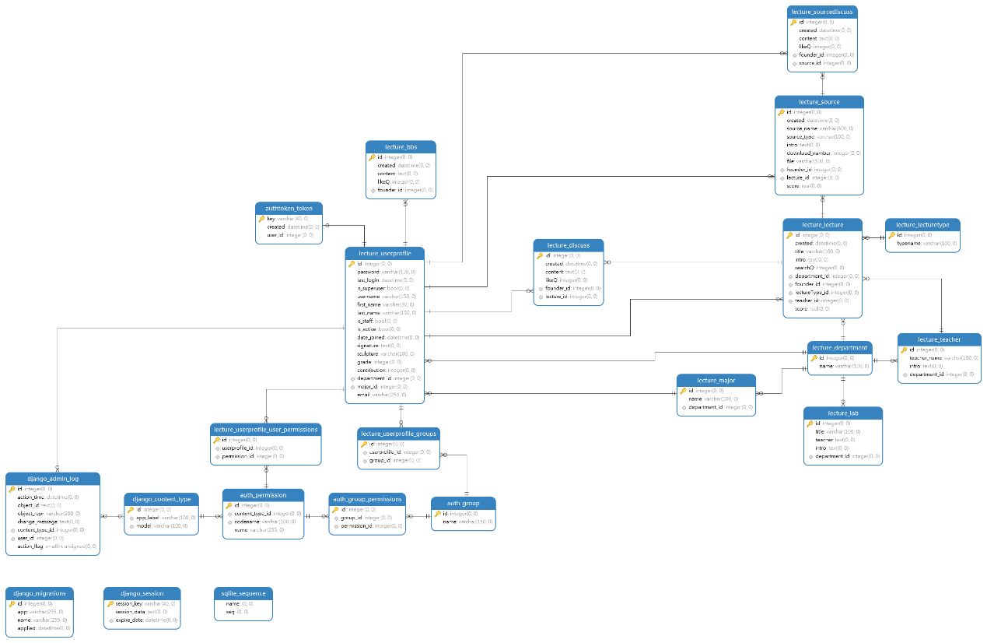

* 1. 用户登录方面，通过查找资料了解到，由于HTTP协定是不储存状态的(stateless)，这意味着当我们透过帐号密码验证一个使用者时，当下一个request请求时它就把刚刚的资料忘了。于是我们的程序就不知道谁是谁，就要再验证一次。所以为了保证系统安全，我们就需要验证用户否处于登录状态。

最传统也是最简单的方式是，前端登录，后端根据用户信息生成一个token，并保存这个 token 和对应的用户id到数据库或Session中，接着把 token 传给用户，存入浏览器 cookie，之后浏览器请求带上这个cookie，后端根据这个cookie值来查询用户，验证是否过期。

但这样做存在问题，如果我们的页面出现了 XSS 漏洞，由于 cookie 可以被 JavaScript 读取，XSS 漏洞会导致用户 token 泄露，而作为后端识别用户的标识，cookie 的泄露意味着用户信息不再安全。尽管我们通过转义输出内容，使用 CDN 等可以尽量避免 XSS 注入，但谁也不能保证在大型的项目中不会出现这个问题。

所以我们采用Json Web Token（JWT），JWT 是一个开放标准(RFC 7519)，它定义了一种用于简洁，自包含的用于通信双方之间以 JSON 对象的形式安全传递信息的方法。JWT 可以使用 HMAC 算法或者是 RSA 的公钥密钥对进行签名。它具备两个特点：

1. 简洁(Compact)：可以通过URL, POST 参数或者在 HTTP header 发送，因为数据量小，传输速度快
2. 自包含(Self-contained)：负载中包含了所有用户所需要的信息，避免了多次查询数据库

JWT 由Header 头部、Payload 负载、Signature 签名组成，主要作用在于

1. 可附带用户信息，后端直接通过JWT获取相关信息
2. 使用本地保存，通过HTTP Header中的Authorization位提交验证。

同时，JWT采用非对称加密算法，破译加密算法难度较高。

1. **项目效果详细介绍**
2. 搜索功能：使用**模糊搜索、多关键词搜索**，如：搜索资源时将检查其名称、课程、类型，搜索课程时将检查其名字、学院、教师名，教师将检查其名字、学院等。

搜索结果不分页，而是**下拉自动加载**更多。初始时加载的数量略高于屏幕高度，往后随下拉距离加载更多条目。

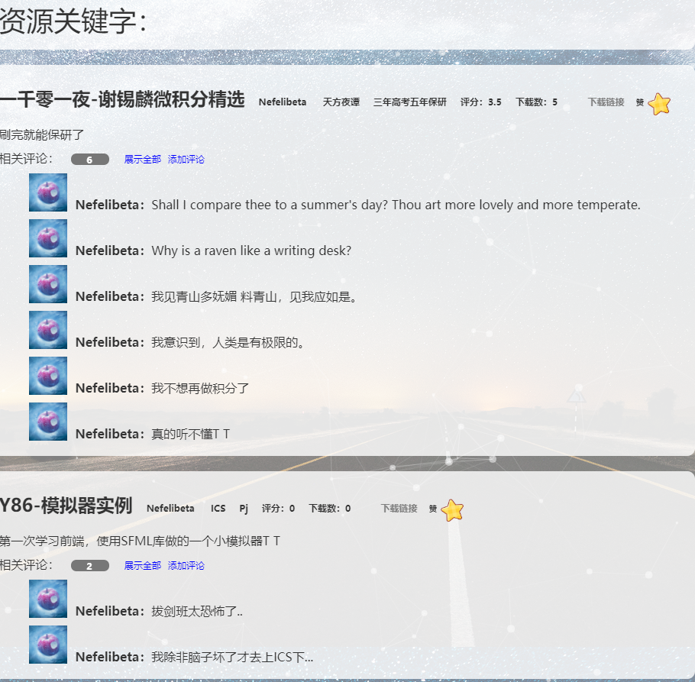 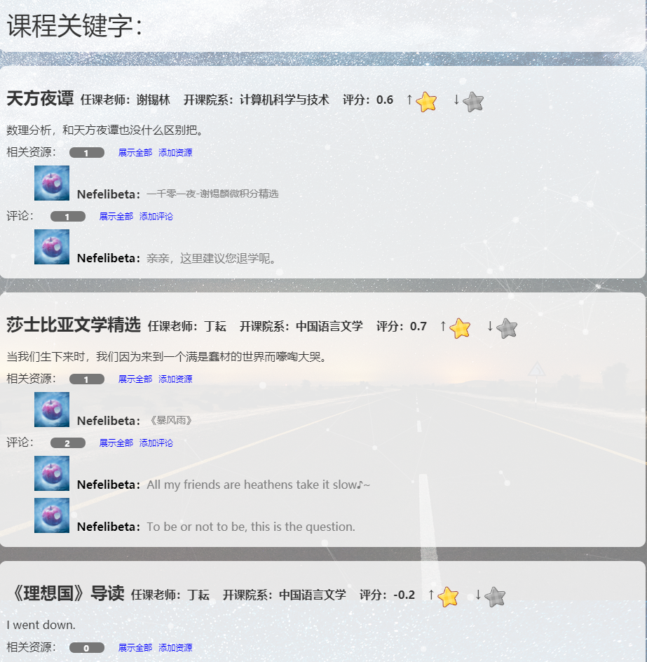

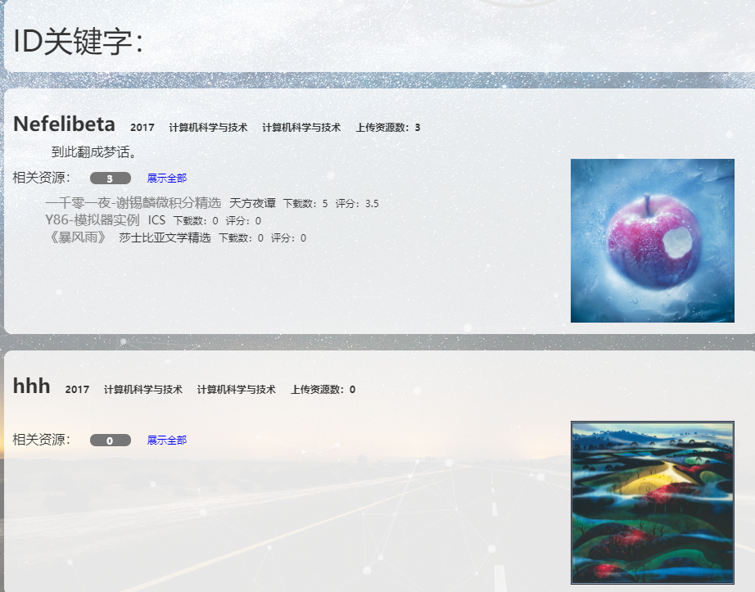

1. 评论功能：评论显示用户头像，用户名和评论内容，即时更新。

对课程及资源开放评论功能。



初始显示资源/评论为10条，按下“展示全部”将**显示页数**，一页10条。

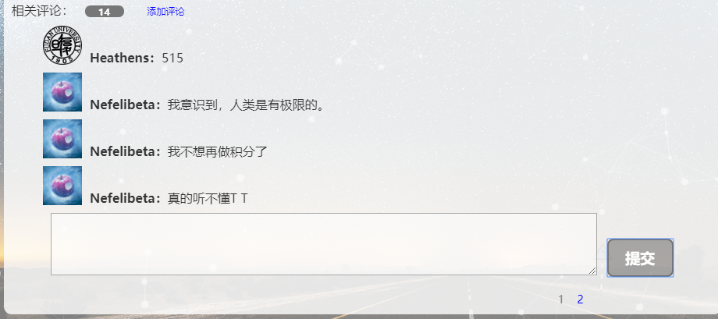

3．返回最上端按钮

当下拉距离超过页面高度时，右下方将出现星星按钮。

点击可返回顶部。

4．仿“一个”的每日佳句轮播功能

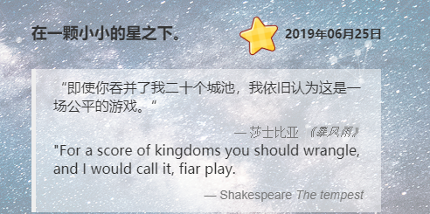

点星星可以更换到之前的句子。

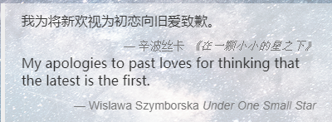

5．已选课程和热门课程的显示

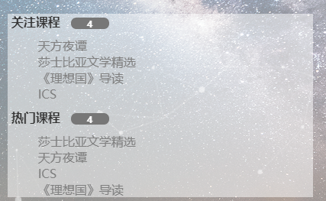

热门课程最多展示十条，根据评分排序。

6．搜索界面内，点击关键词可进行跳转。

通过ajax、jquery进行跳转，替代超链接。

7．搜索版块的切换。

通过不同的搜索项目，切换到不同板块。

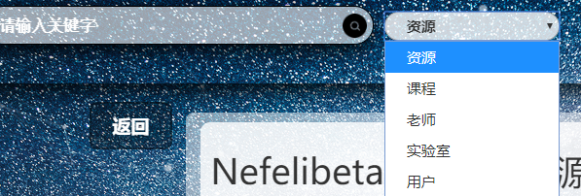

通过右上方留言板按钮，切换到留言板。

通过左侧返回按钮，返回上一个搜索版块。

通过左侧主页按钮，返回主页。

9．登录、注册的输入检验及验证码

首先检查验证码是否正确。

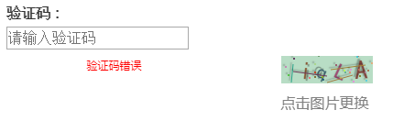

然后判断输入。

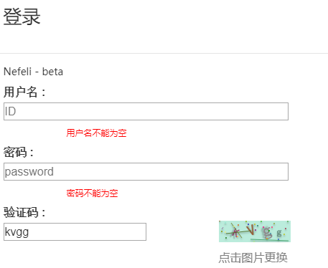

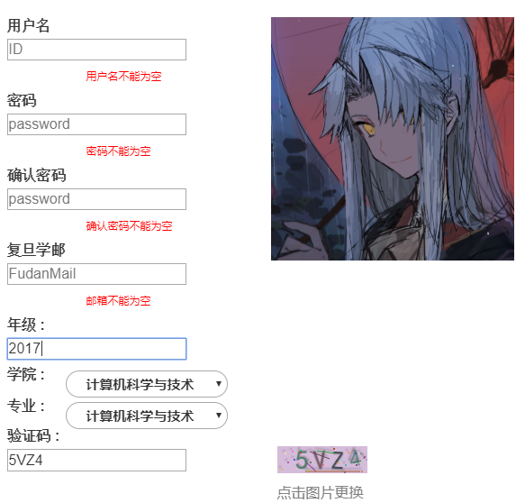

注册时，会检查**邮箱是否为复旦学邮**。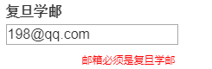

注册中，根据所选学院，**专业选项将自动刷新**。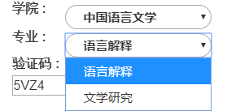

登录时，选择左下方Remember按钮，可以保存信息。（通过Cookie实现）



10．登录逻辑，注册逻辑

登录时，将用户名和密码发送到后端，如果用户名和密码匹配，后端服务器将返回一个JWT的token，用cookie保存这个**token**，将状态改为登录状态。

注册成功后，将自动进行登录。

登录成功后，可通过注销按钮注销。

11．搜索栏保存5条历史搜索记录

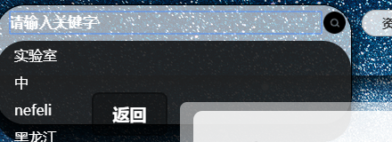

12．左上角的星星，点击后会有jquery动画作为彩蛋。

13．头像

头像和名称将显示在右上方，以及评论区、留言板和课程资源栏。

如果用户没有设置头像，将自动显示为复旦logo



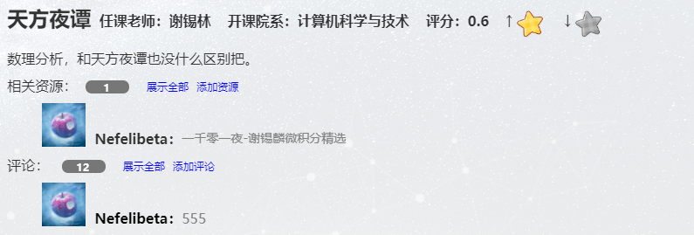

14．留言板功能

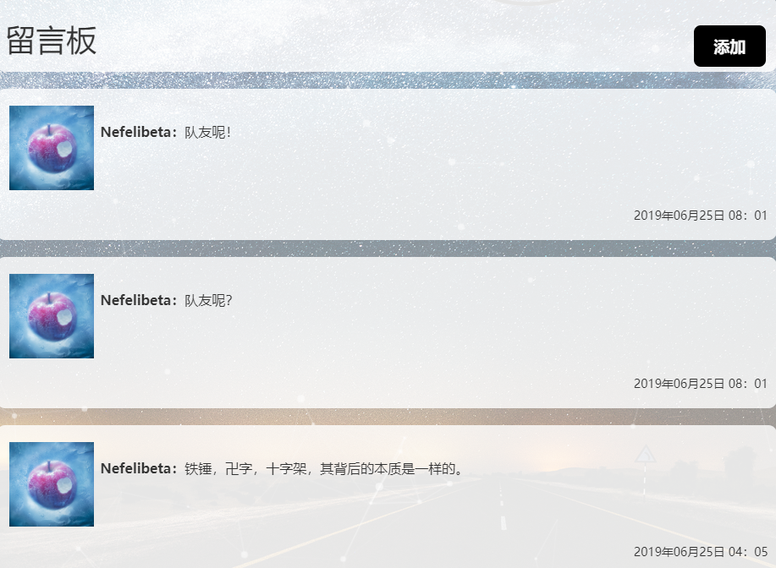

15．下载数及评分。



对于资源，点击下载链接将使下载数加1，评分加0.1，点击星星按钮将使评分加1。

对于课程，点黄星使评分加0.1，点灰星使评分减0.1

16．个人信息界面及更新

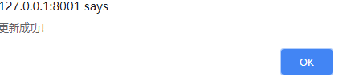

17．文件上传功能。

需要输入资源名、课程名、开课院系和描述，并添加一个文件。

会检查对应的课程和开课院系是否存在。

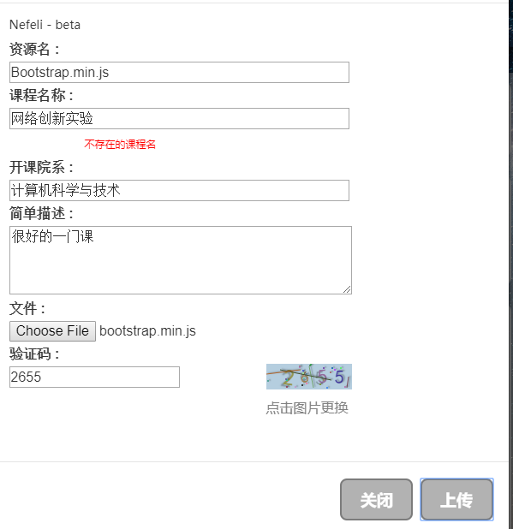

信息合法的时候，会将文件和对应的source条目上传到数据库。

1. **源文件如何编译/安装/部署成可以demo的系统**

（1）需要python 3.7/Django 2.2/django_filter-2.1.0/Django rest framework-3.9/djangorestframework-jwt 1.11/coreapi/pyyaml

（2）均可通过在cmd下pip安装

（3）分别进入fudanu3文件夹和fudanclass文件夹，在fudanu3中执行python manage.py runserver 8001,在fudanclass中执行python manage.py runserver。

(4) 使用时，应在后端和前端进行登录。于8000和8001端口，分别用ID Nefelibeta 密码 Zxcvbnm123进行登录。

**（C）**

1. **具体负责的工作以及难点、解决技术**

**①数据库设计**

1，具体表现为，本项目的数据库关系相对于以往接触过的数据库作业都要复杂得多，model数量较多，理清这些关系需要一定的思考和耐心

2，难点：

同时，由于数据库设计并不是一开始就完全构想好的，很多model和field是在制作过程中想到然后加进去的，就会出现要为已经导入数据库并且已经插入了数据的model增加foreignkey的情况，但是已经有的数据项是没有相应foreignkey的，而foreignkey又非空，所以在执行makemigrations和migrate命令更新数据库的过程中就会报“not null constraint”的错误，由于更新数据库的操作没有进行，又没法实现手工为已经有的数据添加外键数据。

解决方法：

初期在网上查找了很多类似问题但解决方法都行不通，所以采取了最直接的方法，删除数据库文件，然后重新执行makemigrations和migrate命令生成新的数据库文件，非常好用，但是问题是需要重新导入数据比较麻烦。

后来又找到了新办法，偶然间找到资料了解到foreignkey的default属性可以设置为一个函数，这样就可以自定函数返回外键所连接数据库中的object，从而解决问题

写法如下：



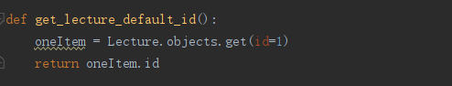

（这里因为没有特殊需求，返回固定的第一项，也可以实现动态添加。）

**②用户系统设计**

1. 具体表现为两个方面，一是django自带用户系统应该怎样对待，是完全置之不理另起炉灶还是在其基础上进行开发，以及自定义用户带来的一系列问题？二是安全问题怎么办，应该采取怎样的安全策略防止第三方攻击？
2. 难点及解决方法：
3. 应该怎样处理django的自带用户系统？经过思考决定采取继承django提供的AbstractUser类来定制UserProfile类，然后将系统的默认用户模型设为UserProfile，然后在各文件中获导入默认用户模型

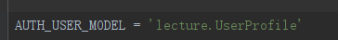

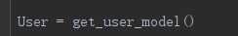

1. 但是由于初期开发为了方便直接采用django自带的用户模型，写好UserProfile类后更新数据库时又开始报“not null constraint”的错误，并且删库和设置默认函数的方法都没有用。

解决方法：经过查找资料发现删得不够彻底，将migrations文件夹下的文件全部删除后再次更新数据库后顺利解决

1. 但是定义好UserProfile类后用postman发请求发现即使是正确的账号密码也无法通过验证，但是使用浏览器则可以正常登陆。

解决方法：经过推理加上之前浏览资料无意中看到留下的映像，感觉是密码在数据库中是否明文储存的问题，使用Navicat软件打开sqllite数据库文件，发现确实自定义用户的密码是明文。上网查资料，找到两种使注册自定义用户请求提交后密码加密储存的方法：

一是设置信号量函数

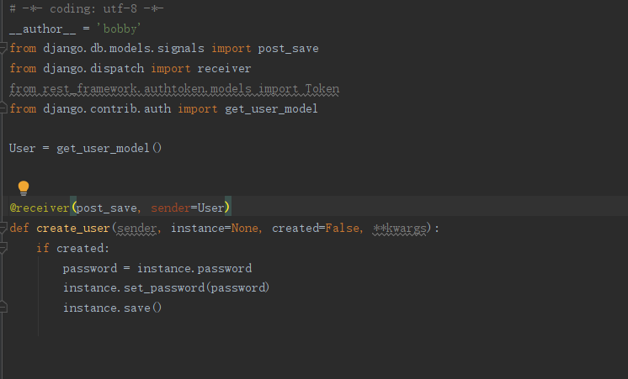

并在apps.py文件中设置

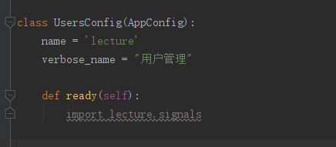

二是重载create方法

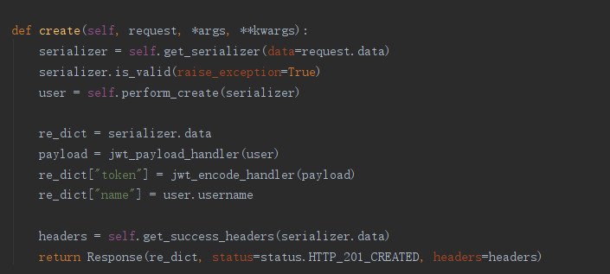

该问题成功解决

1. 接下来是用户认证与安全问题。通过查找资料了解到，HTTP协定是不储存状态的(stateless)，这意味着当我们透过帐号密码验证一个使用者时，当下一个request请求时它就把刚刚的资料忘了。于是我们的程序就不知道谁是谁，就要再验证一次。所以为了保证系统安全，我们就需要验证用户否处于登录状态。

“身份验证是将传入请求与一组标识凭据关联的机制。（也就是在request到达我们的view业务逻辑前，将user放进request中）

那么应该是用怎样的认证系统呢？”

首先查找到的资料是生成md5码的方式，但是博主用的是完全自建的用户model，而且感觉其加密算法较为简单，token内容也很简单，故继续查找资料。

接下来是django rest framework自带的TokenAuthentication方式，更新数据库后该方式会多增了一张表——authtoken-token，这张表是Token机制的基础。这张表有三个字段——key（Token值）、created（创建时间）、uesr_id（外键，指向user_userprofile这张表的id）。token在我们的用户创立之初的时候就建立，token和user是一一对应的。

在settings.py的INSTALLED_APPS中新增

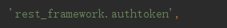

在urls.py 中新增



向这个链接发送post请求即可获取账户对应的token

在希望需要认证才能获取的model对应的viewsets类中添加

authentication_classes = (TokenAuthentication,)

此处逗号是一个很容易犯错的点，没有会报错。

但是接下来又了解到，如果将验证信息保存在数据库中，后端每次都需要根据token查出用户id，这就增加了数据库的查询和存储开销。若把验证信息保存在session中，有加大了服务器端的存储压力。那我们可不可以不要服务器去查询呢？如果我们生成token遵循一定的规律，比如我们使用对称加密算法来加密用户id形成token，那么服务端以后其实只要解密该token就可以知道用户的id是什么了。但是这种办法也存在问题，只要你的对称加密算法泄露了，其他人可以通过这种加密方式进行伪造token，那么所有用户信息都不再安全了。所以需要非对称加密算法来做，而 JWT正是一种这么做的规范。基本介绍已经包括在前文，其使用流程如下：

首先，前端通过Web表单将自己的用户名和密码发送到后端的接口。这一过程一般是一个HTTP POST请求。建议的方式是通过SSL加密的传输（https协议），从而避免敏感信息被嗅探。

后端核对用户名和密码成功后，将用户的id等其他信息作为JWT Payload（负载），将其与头部分别进行Base64编码拼接后签名，形成一个JWT。形成的JWT就是一个形同lll.zzz.xxx的字符串。

后端将JWT字符串作为登录成功的返回结果返回给前端。前端可以将返回的结果保存在localStorage或sessionStorage上，退出登录时前端删除保存的JWT即可。

前端在每次请求时将JWT放入HTTP Header中的Authorization位。(解决XSS和XSRF问题)

后端检查是否存在，如存在验证JWT的有效性。例如，检查签名是否正确；检查Token是否过期；检查Token的接收方是否是自己（可选）。

验证通过后后端使用JWT中包含的用户信息进行其他逻辑操作，返回相应结果。

具体操作，安装对应包

urls.py中设置



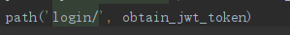

需要认证才能获取的model对应的视图类中添加



一开始是用全局设置

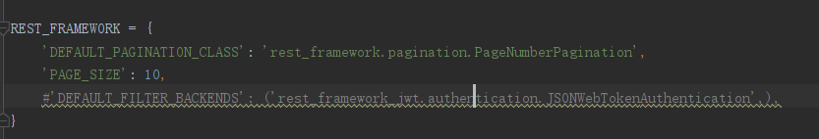

后来发发现这么做会出现一些莫名其妙的报错，还不如直接用更好的单独设置。

还剩下最后一个问题，以用户类为例，UserProfile对应的视图类只有一个，同时要处理创建和登录后获取用户信息两种请求，但是这两种请求需要的serializer方法是不一样的，比如创建请求对应的create方法就需要重载保证密码加密储存，所以重载get_serializer_class函数进行逻辑判断

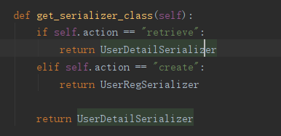

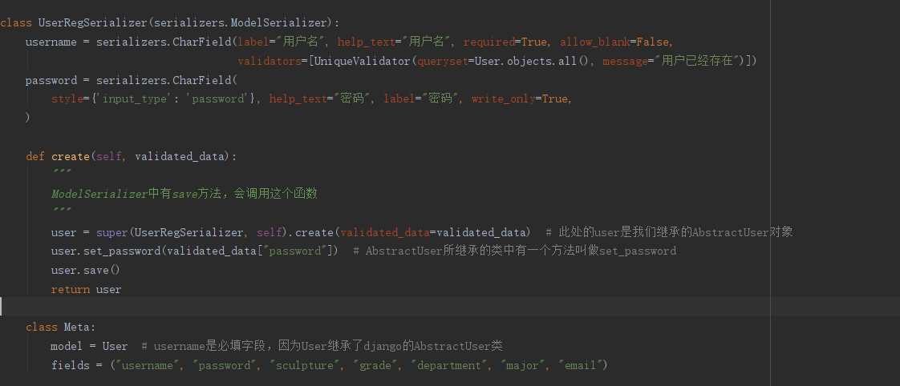

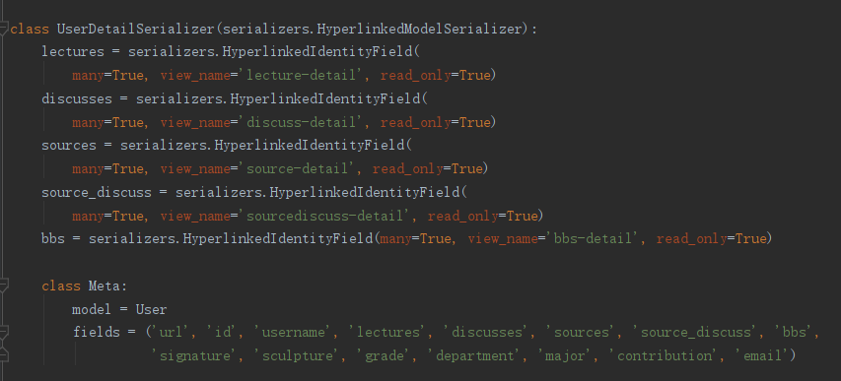

同时，这两种请求所需要的权限也应该不一样，创建的时候没有账号，应该不需要用户认证，而获取用户信息肯定要用户认证，所以重载get_permissions方法

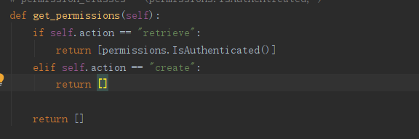

**③django rest framework架构理解**

1. 具体而言，drf架构抽象程度较高，代码量相对少，但是理解难度相对加大一些
2. 下图对于view的包装层次有很好的解读

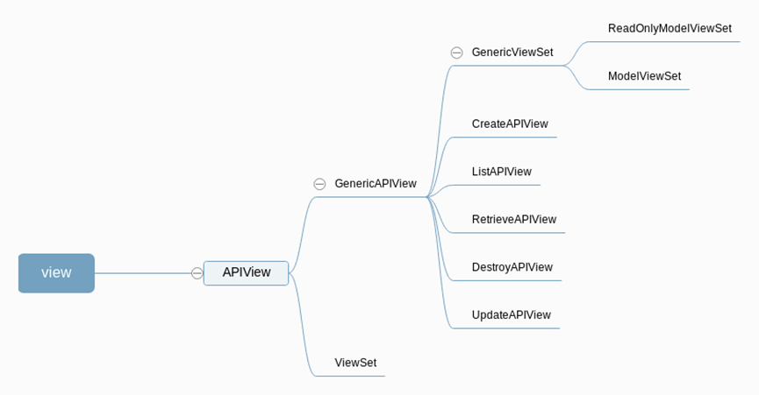

（该图前文已有，此处出于内容需要故再次放上）